ИЗХОДНО НИВО  КАКВО НАУЧИХТЕ В 6. КЛАС | ТЕСТ
6. клас — Компютърно моделиране и информационни технологии
Име и фамилия: ______________________________________ Клас: _______ Дата: ____________
Указание: Всеки въпрос има само един верен отговор. Заградете буквата пред верния отговор.
1. Към настройките на операционната система не се отнася:
А) промяна на фона на екрана
Б) промяна на разделителната способност на монитора
В) промяна на дата и час
Г) промяна на файловия формат
2. Файловете с разширение jpg, jpeg, bmp, gif, png, tif са:

А) графични изображения
Б) текстови документи
В) презентации
Г) електронни таблици

3. Настройките на операционната система MS Windows се извършват от:

А) лентата на задачите
Б) приложението Control Panel
В) програмния пакет Microsoft Office
Г) приложението Settings

4. Един терабайт е равен на:

А) 1024 гигабайта
Б) 1000 гигабайта
В) 1 000 000 килобайта
Г) 1 000 000 мегабайта

5. Форматиране на страница в MS Word се извършва от менюто:

А) Home
Б) Layout
В) File
Г) Insert

6. Номериране на страница в MS Word се извършва от менюто:

А) Layout
Б) File
В) Insert
Г) Home

7. Основният графичен формат за растерни изображения, създаден от фирмата Microsoft, е:

А) JPG
Б) GIF
В) BMP
Г) PNG

8. Формулите в електронна таблица представляват:
А) характеристики на данните, с които работи програмата MS Excel
Б) данни, чиято стойност зависи от стойността на данните от други клетки
В) изрази, в които участват останалите клетки със своите адреси
Г) данни, които се въвеждат директно в клетката и не зависят от стойността на данните от други клетки
9. Какво ще отпечата в конзолата програмата, написана на Python:
for a in range(3):
print(a)

А) 5
Б) 1, 2, 3
В) 0, 1, 2
Г) 0, 5

10. Готови формули, които се задават с име и аргументи, се наричат:

А) функции
Б) константа
В) тип на данни
Г) променлива

11. На кой панел от менюто Insert се намират бутоните за вмъкване на звук:

А) Links
Б) Media
В) Images
Г) Slides

12. При кой от посочените формати една презентация НЕ може да се променя:

А) pptx
Б) ppt
В) rtf
Г) ppsx

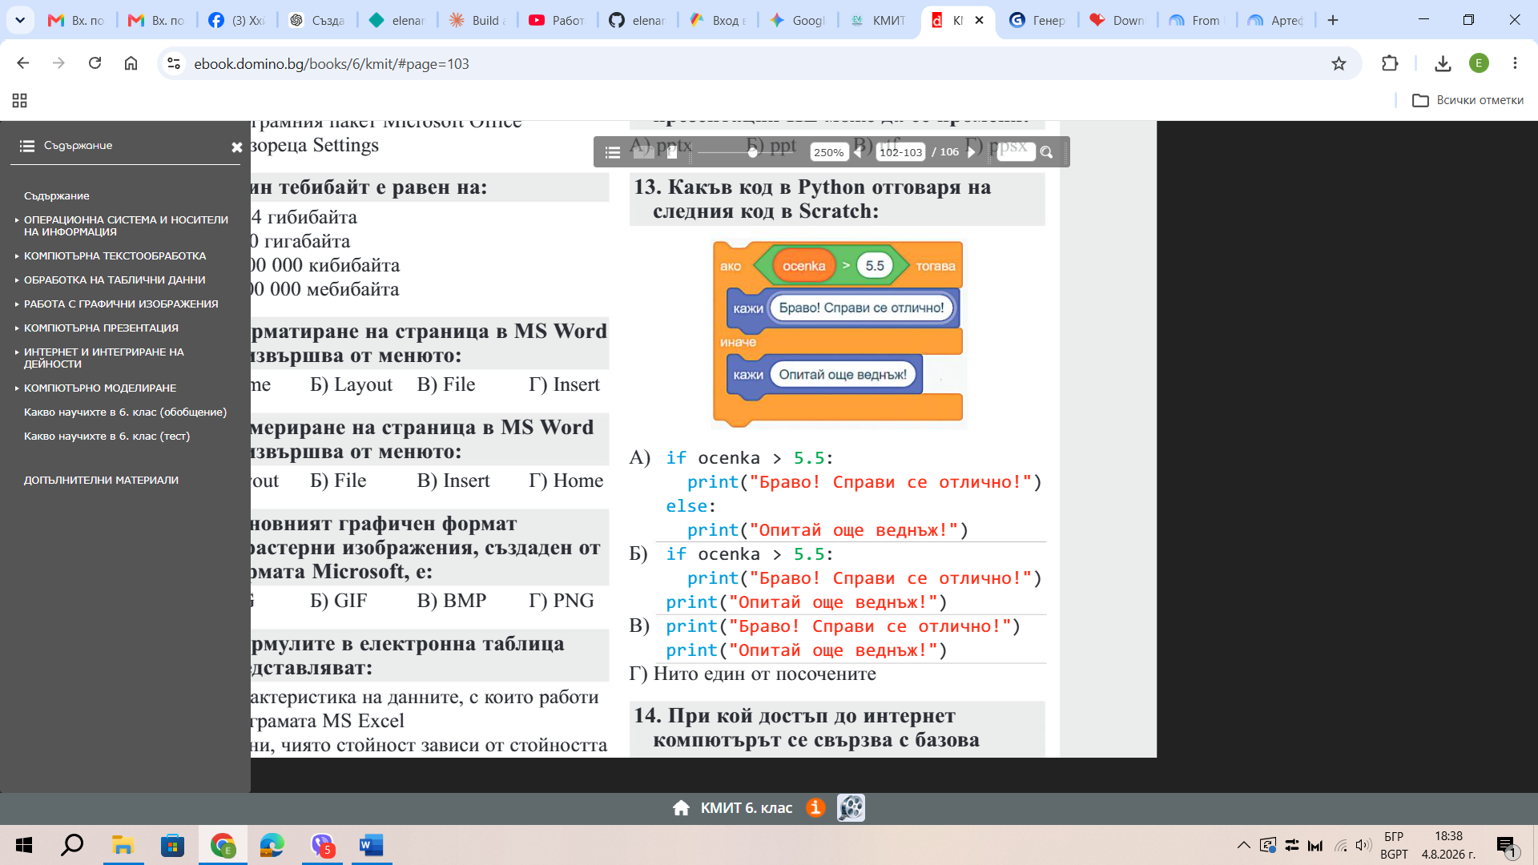
13. Какъв код в Python отговаря на следния код в Scratch:
А) if ocenka > 5.5:
print("Браво! Справи се отлично!")
else:
print("Опитай още веднъж!")

Б) if ocenka > 5.5:
print("Браво! Справи се отлично!")
print("Опитай още веднъж!")
В) print("Браво! Справи се отлично!")
print("Опитай още веднъж!")
Г) Нито един от посочените
14. При кой достъп до интернет компютърът се свързва с базова станция чрез двупосочна радиопредавателна система:

А) сателитен достъп
Б) мобилна мрежа
В) достъп чрез радиовръзка
Г) ADSL технология

Скала за оценяване
Точки | Процент | Оценка
0 – 4 т. | 0 – 29 % | Слаб (2)
5 – 6 т. | 30 – 49 % | Среден (3)
7 – 9 т. | 50 – 69 % | Добър (4)
10 – 12 т. | 70 – 89 % | Мн. добър (5)
13 – 14 т. | 90 – 100 % | Отличен (6)
Формула: Оценка = (брой точки от теста ÷ 14) × 100, закръглено по скалата по-горе.

